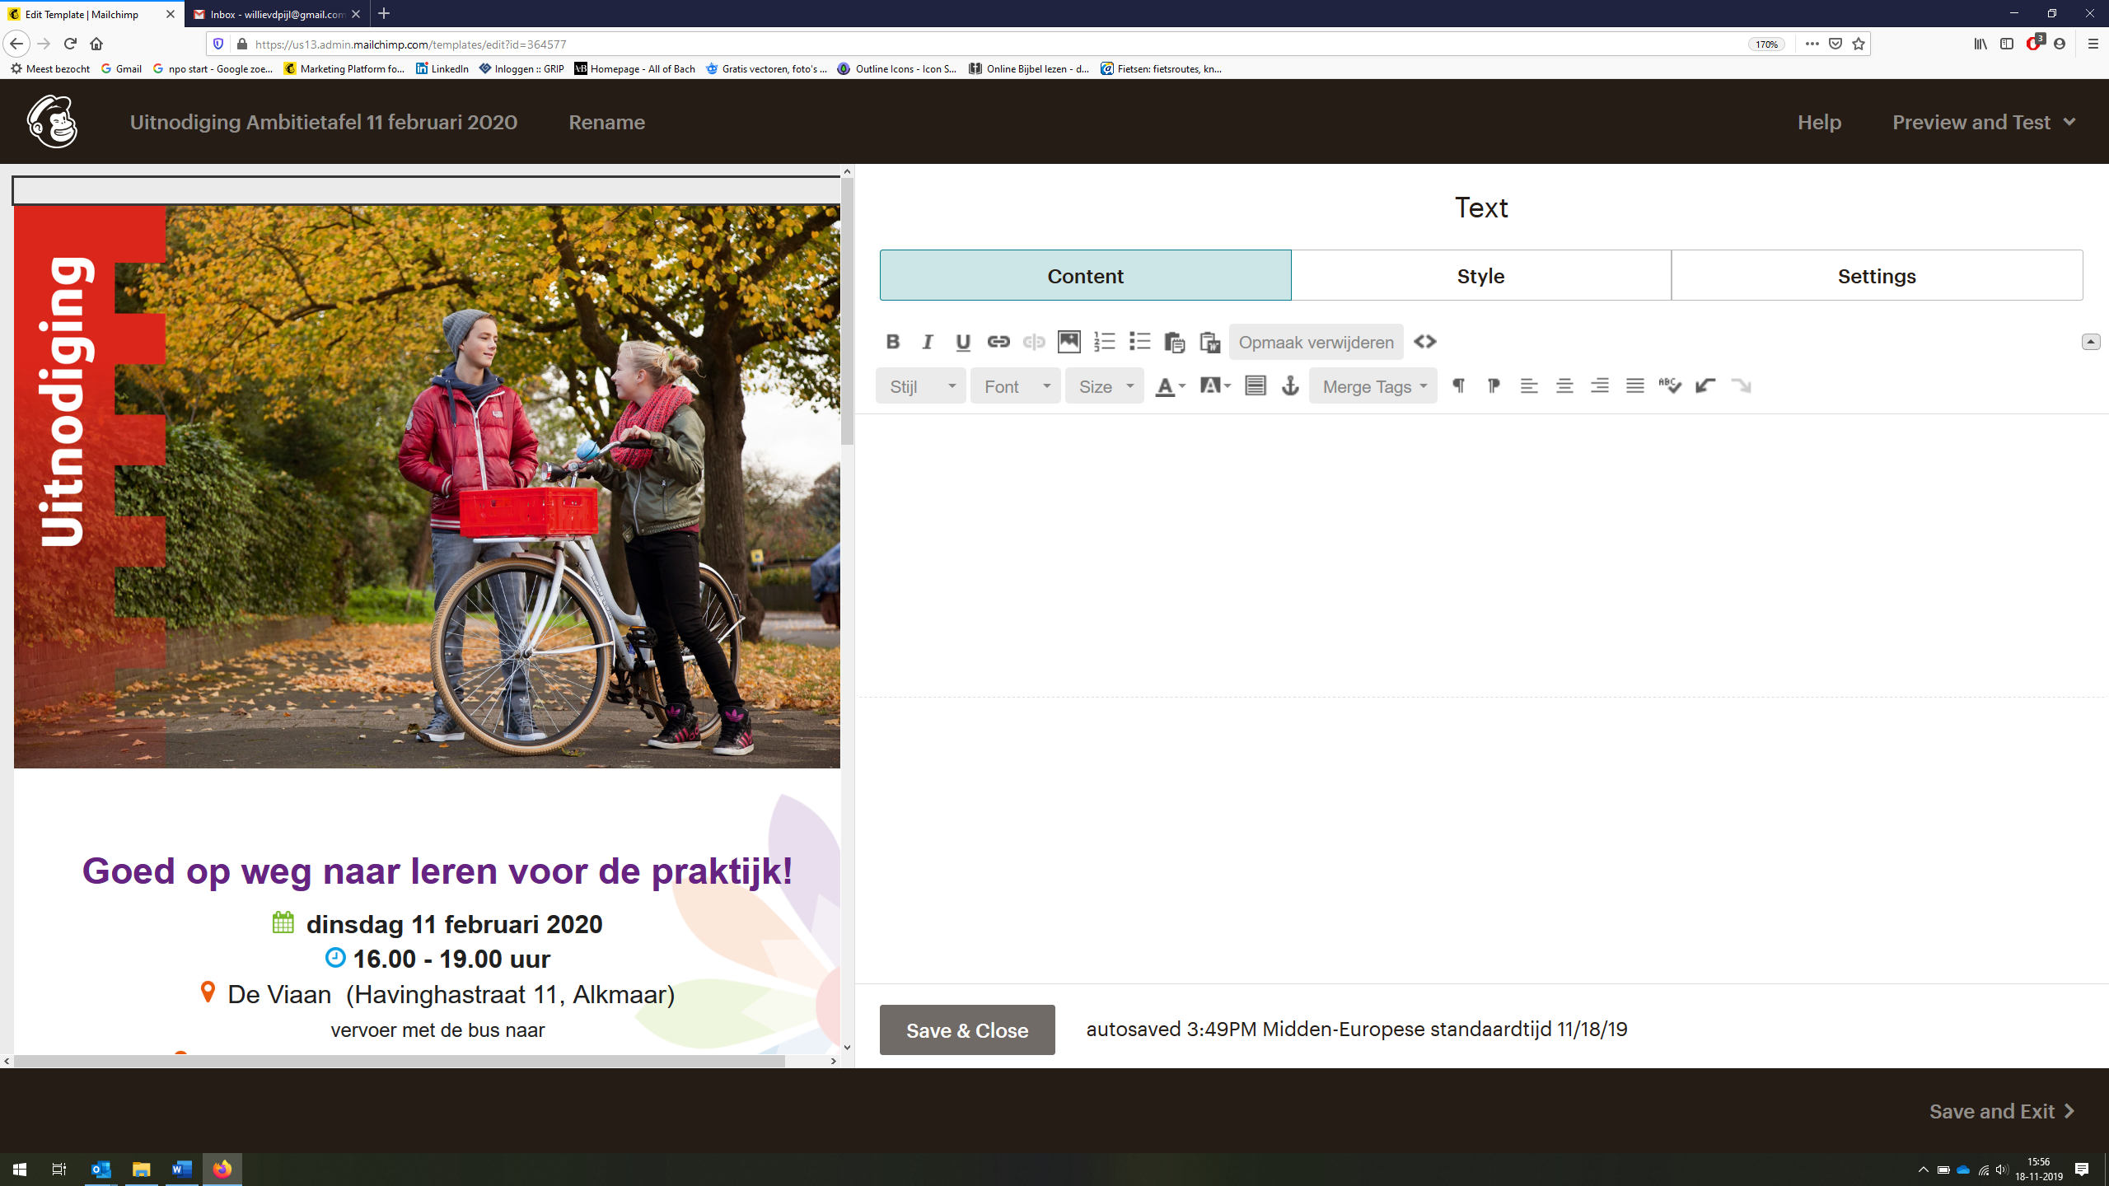

|  |
| --- |
| Goed op weg naar leren voor de praktijk!   **dinsdag 11 februari 2020** **16.00 - 19.00 uur**   De Viaan  (Havinghastraat 11, Alkmaar) vervoer met de bus naar   PCC Oosterhout  (Vondelstraat 41, Alkmaar) |

'Leren voor de praktijk' is onderwijs voor kinderen die gaan voor een toekomst in één van de vele praktische beroepen: in de bouw, in de zorg, in de techniek enzovoort. Beroepen waarvoor nu en de komende tijd een groot tekort aan vakmensen bestaat. Scholen voor voortgezet onderwijs die dit onderwijs aanbieden zijn het praktijkonderwijs en de basisberoepsgerichte in het vmbo.  
   
**De ambitietafel heeft als doel een helder beeld te geven van wat praktijkonderwijs en de basisberoepsgerichte leerweg is en wat je er na je opleiding mee kunt.  Zodat ouders samen met de leerkracht van hun kind een nog betere keuze kunnen maken voor de middelbare school. Centraal in het programma staan de filmportretten van jongeren die praktijkonderwijs of de basisberoepsgerichte leerweg hebben gevolgd en inmiddels aan de slag zijn.**  
  
De ambitietafel wordt voorbereid door PCC Oosterhout, Praktijkschool De Viaan, het Samenwerkingsverband en ouders van wie het kind praktijkonderwijs of de basisberoepsgerichte leerweg heeft gevolgd.  
  
**Het programma start om 16.00 uur op de Viaan met het vertonen van de filmportretten onder het genot van het voorgerecht. Rond 17.00 staat de bus klaar voor vertrek naar PCC Oosterhout. Daar kunt u genieten van het hoofdgerecht en vindt het vervolg op de bijeenkomst plaats.  Na 19.00 uur staat de bus weer klaar voor vervoer terug naar de Viaan.**  
  
**Voor wie is de ambitietafel bedoeld?**

* ouders van wie het kind (waarschijnlijk) naar het praktijkonderwijs of de basisberoepsgerichte leerweg van het vmbo gaat.
* leerkrachten groep 8
* intern begeleiders basisonderwijs
* ondersteuningscoördinatoren vmbo
* overige geïnteresseerden

**Aanmelden**

We stellen het op prijs als professionals samen met ouders komen. U kunt zich nu al aanmelden via deze [link](https://forms.gle/XZ8WX3VqbCQmBc2N6).